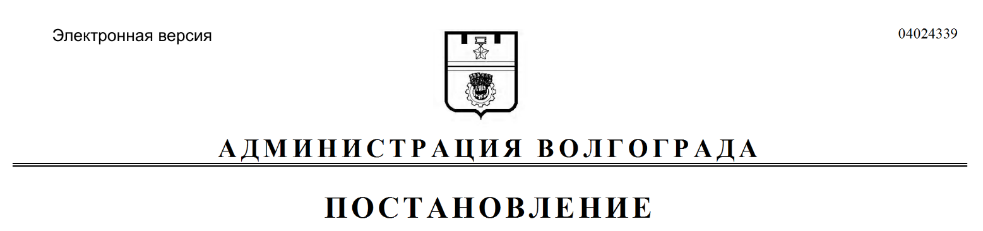
от 17.10.2018 № 1450

О признании утратившими силу муниципальных правовых актов Волгограда

Руководствуясь статьями 7, 39 Устава города-героя Волгограда, администрация Волгограда
ПОСТАНОВЛЯЕТ:
1. Признать утратившими силу постановления администрации Волгограда:
1.1. От 14 февраля 2017 г. № 190 «Об утверждении плана мероприятий по развитию услуг торговли и общественного питания на территории Волгограда в 2017–2018 годах при подготовке к проведению мероприятий чемпионата мира по футболу 2018 года в Волгоградской области».
1.2. От 24 августа 2017 г. № 1380 «О внесении изменений в постановление администрации Волгограда от 14 февраля 2017 г. № 190 «Об утверждении плана мероприятий по развитию услуг торговли и общественного питания на территории Волгограда в 2017–2018 годах при подготовке к проведению мероприятий чемпионата мира по футболу 2018 года в Волгоградской области».
2. Настоящее постановление вступает в силу со дня его подписания и подлежит опубликованию в установленном порядке.

Глава Волгограда В.В.Лихачев

